Sourcetree学习

把clone地址贴上来就可以直接clone了

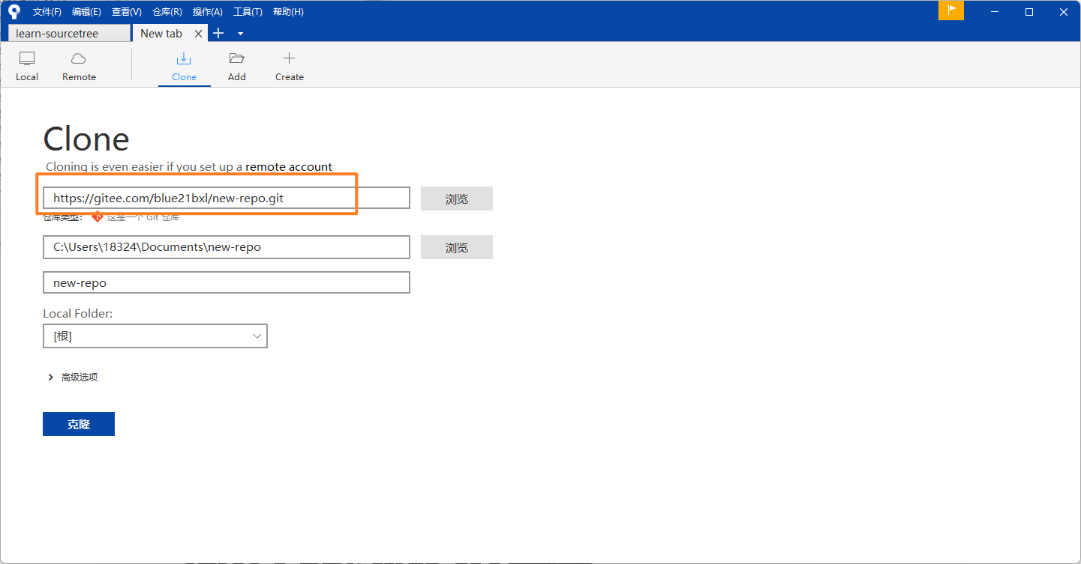

暂存区文件、未暂存文件和提交文件

git工作流

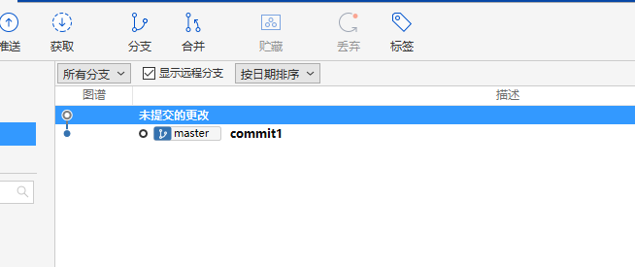

在此新建工作流

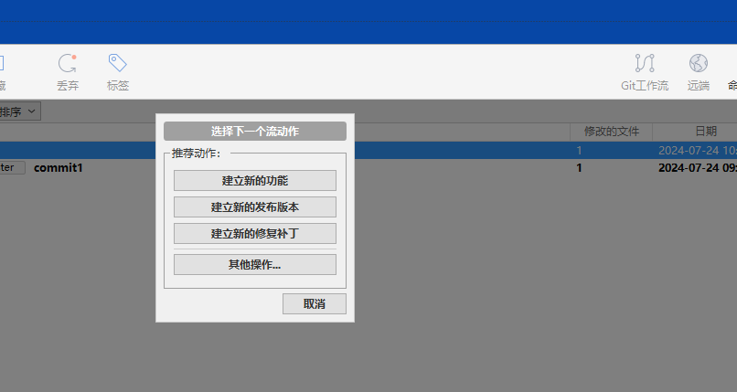

新建分支，并提交文件到新分支

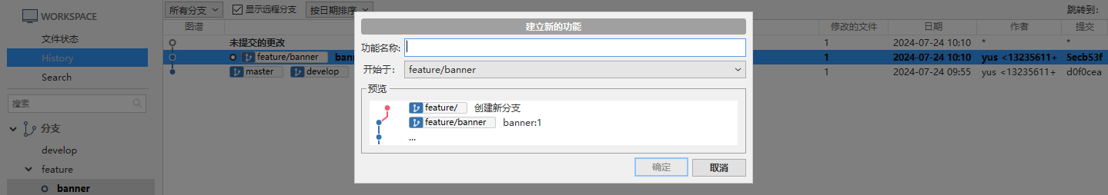

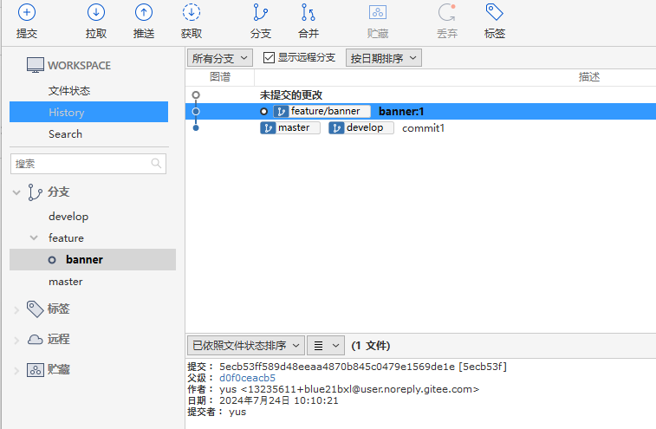

将内容push到远程仓库

